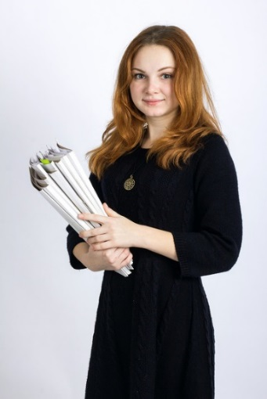
Белгородский район, с. Пушкарное
Надежда Алексеевна Скульская участник
2019 год
Преподаваемые предметы: история, обществознание, право, экономика
учитель истории и обществознания
Берегите в себе человека!
Дата рождения: 06.09.1995
Место работы: Муниципальное общеобразовательное учреждение «Пушкарская
средняя общеобразовательная школа Белгородского района Белгородской области»
Педагогический стаж: 1 год
Образование: НИУ «БелГУ», 2018 год
Ученая степень: -
Почетные звания и награды: -
Хобби: изучение иностранных языков
Педагогическое кредо: В каждом ребенке есть искра, нужно эту искру разжечь в
пламя.
Сценические таланты: не боюсь публики, с удовольствием выступаю на сцене
Спортивные увлечения: для поддержания своего физического состояния
занимаюсь в спортивном тренажерном зале
Почему нравится работать в школе: Я люблю детей и свой предмет. Мне нравится
месте с детьми открывать новые горизонты знаний.
Профессиональные и личностные ценности: личностно-педагогические ценности,
самодостаточные ценности, включающие творческий характер труда педагога.
Материалы заочного тура:
Ссылка на интернет-ресурс: http://skulskaiateacher.tilda.ws/

